Hugo og Zabrokreky Cup i Partisanske, Slovakia sept.22.
Igjen var det «knoll og tott» som dro på tur. Dag og undertegnede reiste med
Norwegian fra Gardermoen til Wien, hvor vi tok ut leiebil og satte kursen for
Bratislava og etter hvert Partisanske i Slovakia.
Vi fikk oss noen trimflukter før vi tok inn på vårt gjestgiveri Batovka. Der fikk
vi god forpleining med frokost før første stevne på lørdag.
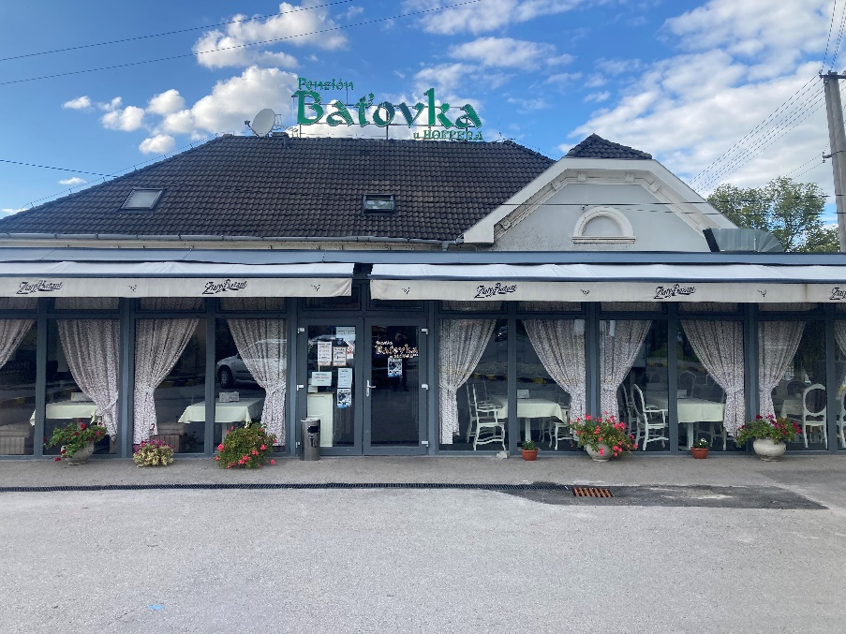 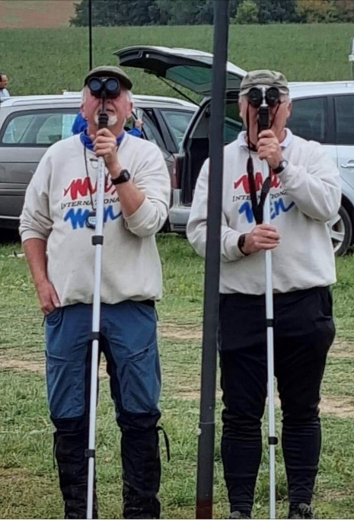
Været var brukbart med marginal luft i de to første rundene hvor vi skulle fly
240 sek. Deretter var det tre runder med 3 min. maks som vi begge kom igjennom.
Vinden hadde tatt seg opp midt på dagen, så flyoff ble satt til rett før mørkets
frambrudd. Det var 9 i flyoff, dessverre fikk ikke Dag startet, grunnet to strikkbrudd. Mens jeg fikk startet men fikk en utflating etter første 5 sek, noe som hindret utgangshøyden. Dette resulterte i en 6 plass, mens Ukraineren Alexandre Starov vant.
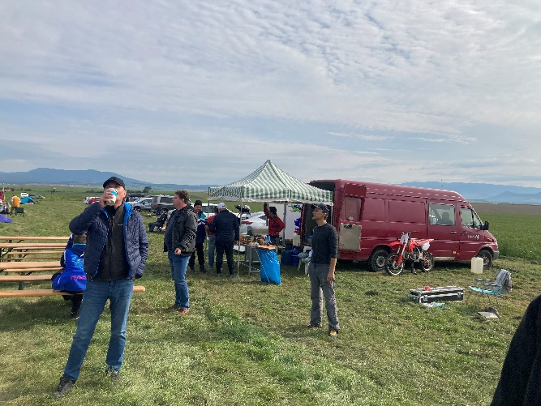 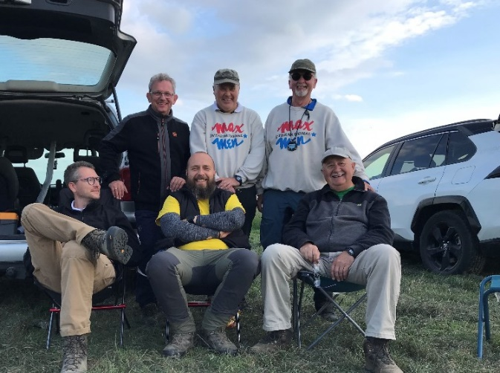
Neste dag var det meldt litt regn utpå dagen og noe mer vind. Vinden uteble fra
starten så det var ennå mer marginalt for å greie de to rundene med 4 min. maks, men vi kom igjennom. Videre utover dagen fløy Dag imponerende bra, mens jeg strevde med stalling på en av reservemodellene jeg måtte ty til, etter at jeg hadde hatt et uhell med første modellen. Også en modell til ble satt ut av spill, da en F1A modell landet oppå min modell som lå på bakken.
Som sagt hadde jeg mye hell i to av disse tre siste innledende rundene, men vi kom til finalen begge også denne gang.
I finalen fikk jeg til en meget god start etter at jeg hadde justert wing-wigleren etter gårsdagens finale. Nå gikk modellen strakt opp og jeg hadde en meget god utgangshøyde. Men nå var flaksen oppbrukt, så modellen stallen de tre første minuttene før den begynte å fly, og landet 200m inn i en maisåker.
Dag fikk også en god start, og fløy utmerket over 6 minutter, noe som holdt til en meget god 2.plass etter Oleg Kulakovsky fra Ukraina. Jeg endte igjen på 6.plass, helt ok for denne dagens utfordringer.
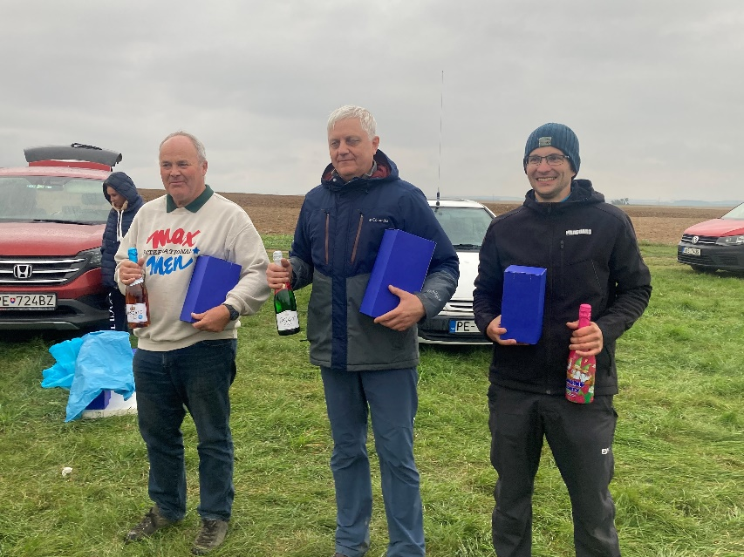 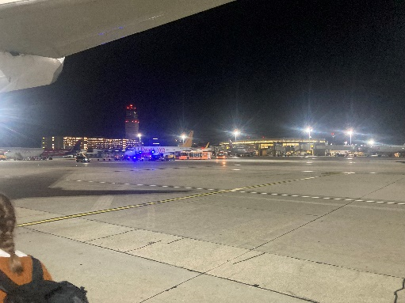
Så vendte vi nesen hjemover, noe som skulle bli en langdryg tur. Vi ble sittende på flyplassen i Wien nesten 2 døgn, før et nytt fly fra Norge kom og hentet oss sent tirsdag kveld. Sjelden det blir så galt, så vi får bære over med det. Vi har flydd mye uten forsinkelser gjennom mange år, så nå var det vår tur.
Takk til Larsens reiseselskap, som ikke kunne lastes for dette.
referent Vegar Nereng.

